Муниципальное бюджетное дошкольное образовательное учреждение –
детский сад № 186

ПЕСОЧНАЯ ТЕРАПИЯ

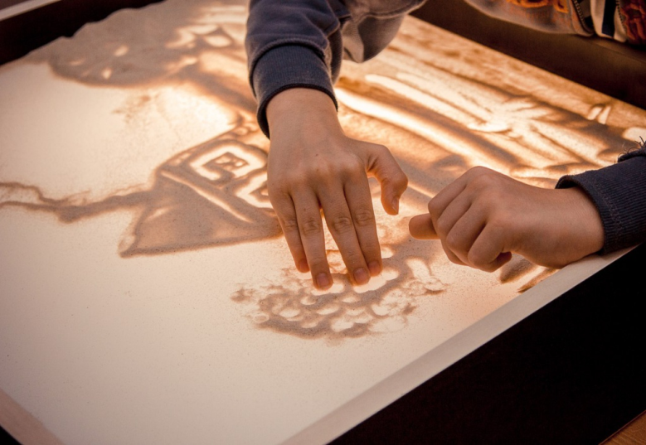

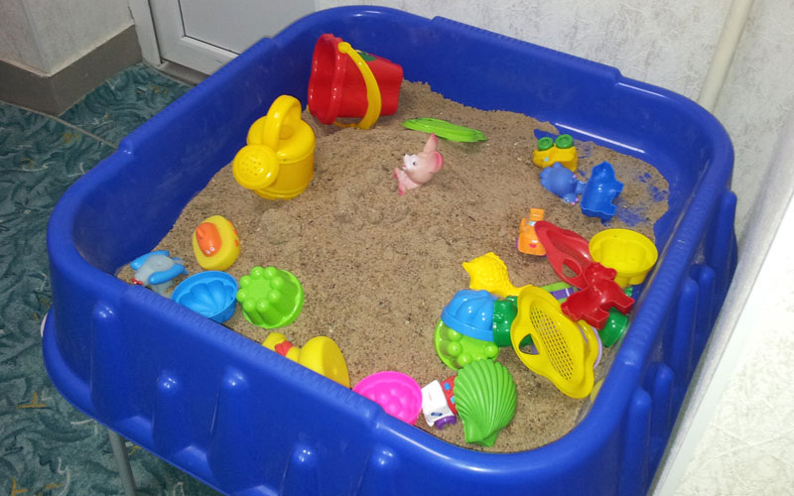

Песок нередко действует на детей как магнит. Прежде чем они успеют осознать, что они делают, их руки сами начинают просеивать песок, строить тоннели, горы и т.д. А если к этому добавить миниатюрные фигурки, игрушки, тогда появляется целый мир, разыгрываются драмы, и ребенок полностью погружается в игру.
Сам принцип терапии песком был предложен еще Карлом Густавом Юнгом, замечательным психотерапевтом, основателем аналитической психотерапии.
Песок обладает свойством пропускать воду. В связи с этим специалисты утверждают, что он поглощает негативную психическую энергию, взаимодействие с ним очищает энергетику человека, стабилизирует эмоциональное состояние. Так или иначе, наблюдения и опыт показывают, что игра в песок позитивно влияет на эмоциональное самочувствие детей и взрослых, это делает прекрасным средством для "заботы о душе" именно так переводится термин "психотерапия".
Основополагающая идея песочной терапии сформулирована так: "Игра с песком предоставляет ребенку возможность избавиться от психологических травм с помощью перенесения вовне, на плоскость песочницы, фантазий и формирования ощущения связи и контроля над своими внутренними побуждениями. Установление связи с бессознательными побуждениями, особенно с архетипом самости, и их выражение в символической форме в значительной мере облегчают здоровое функционирование психики".
Ребенок в процессе песочной игры имеет возможность выразить свои самые глубокие эмоциональные переживания, он освобождается от страхов и пережитое не развивается в психическую травму.
Задачи песочной терапии согласуются с внутренним стремлением ребенка к самоактуализации. В этом песочная терапия ориентирована на то, чтобы помочь маленькому ребенку:
- развить более позитивную Я-концепцию;
- стать более ответственным в своих действиях и поступках;
- выработать большую способность к самопринятию;
- в большей степени полагаться на самого себя;
- овладеть чувством контроля;
- развить сензитивность к процессу преодоления трудностей;
- развить самооценку и обрести веру в самого себя.
Цель такой терапии - не менять и переделывать ребенка, не учить его каким-то специальным поведенческим навыкам, а дать возможность ребенку быть самим собой.
Игра ребенка является символическим языком для самовыражения. Манипулируя игрушками, ребенок может показать более адекватно, чем выразить в словах, как он относится к себе, к значимым взрослым, к событиям в своей жизни, к окружающим людям.
Игру детей можно оценить более полно, если признать, что она является для них средством коммуникации. Дети более полно и более непосредственно выражают себя в спонтанной, инициированной ими самими игре, чем в словах, поскольку в игре они чувствуют себя более удобно. Для детей "отыграть" свой опыт и чувства - наиболее естественная динамическая и оздоровляющая деятельность, которой они могут заняться.
Игра в песке дает средства для разрешения конфликтов и передачи чувств. Игрушки вооружают ребенка подходящими средствами, поскольку они, вне всякого сомнения, являются той средой, в которой может осуществляться самовыражение ребенка. В свободной игре он может выразить то, что ему хочется сделать. Когда он играет свободно, а не по чьей-то указке, он совершает целый ряд независимых действий.
Чувства и установки, которые ребенок, возможно, боится выразить открыто, можно, ничего не опасаясь, спроецировать на выбранную по собственному усмотрению игрушку. Вместо того чтобы выражать чувства и мысли в словах, ребенок может закопать в песок ту или иную игрушку, ударить, утопить и т.д. Чувства ребенка часто невозможно выразить вербально (словами).
Формы и варианты песочной терапии определяются особенностями конкретного ребенка, специфическими задачами работы и ее продолжительностью. Игровые методы могут применяться:
- с целью диагностики;
- с целью оказания первичной психологической помощи;
- в процессе краткосрочной психотерапии;
- в процессе долгосрочного психотерапевтического воздействия.
Во многих случаях игра с песком выступает в качестве ведущего метода коррекционного воздействия (как, например, при наличии у ребенка эмоциональных и поведенческих нарушений невротического характера). В других случаях - в качестве вспомогательного средства, позволяющего стимулировать ребенка, развить его сенсомоторные навыки, снизить эмоциональное напряжение и т.д. Часто можно использовать песочницу в качестве психопрофилактического, развивающего средства.
Применение песочницы наиболее подходит для работы с детьми дошкольного возраста. Часто маленькие дети затрудняются в выражении своих переживаний из-за недостаточного развития вербального аппарата, бедности представлений или задержки развития, предлагаемая техника может оказаться весьма полезной. Невербальная экспрессия с использованием разнообразных предметов, песка, воды, а также конструктивных и пластических материалов для них наиболее естественна, что становится особенно значимо при наличии у ребенка определённых речевых нарушений.
Каждая выбранная фигурка воплощает какой-либо персонаж, который может взаимодействовать с другими героями. Ребенок сам придумывает, о чем они говорят или что делают; иногда он может пригласить психолога присоединиться к игре и выступать от лица какого-либо персонажа. Во всех этих случаях ребенок чувствует себя хозяином своего маленького мира и является режиссером драмы, разыгрывающейся на песочном листе.
То, что прежде таилось в глубине детской души, выходит на свет; персонажи игры приходят в движение, выражая наиболее актуальные для ребенка чувства и мысли. Игра на песке с фигурками особенно плодотворна в работе с теми детьми, которые никак не могут выразить свои переживания.
Дети с заниженной самооценкой, повышенной тревожностью и застенчивостью обычно охотно выбирают фигурки и переключают на них свое внимание. Дети же с неустойчивым вниманием весьма экспрессивны; игра дает им богатые кинестетические ощущения. Агрессивные дети легко выбирают персонажей, символизирующих "агрессора" и его "жертву". Дети, пережившие психическую травму, находят для себя такую игру весьма полезной: она помогает им заново пережить травматичное событие и, возможно, избавиться от связанных с ним переживаний.
Успешным может быть применение этой техники с детьми, переживающими стресс в результате утраты близких или разлуки.
В процессе проведения песочной психотерапии выделяют три стадии игры с песком: хаос, борьба и разрешение конфликта.
На стадии "хаоса" ребенок хватает множество игрушек, беспорядочно расставляет их на песочном листе, часто перемешивает их с песком.
Подобные действия отражают наличие тревоги, страха, смятения, недостаточно позитивной внутренней динамики. Через "хаос" происходит постепенное "проживание" психоэмоционального состояния и освобождение от него. Многократное повторение психотравмирующей ситуации, позволяет изменять эмоциональное отношение к ней.
Стадия "хаоса" может занимать от 1 до нескольких занятий. Можно заметить, как от картины к картине уменьшается количество используемых фигурок и появляется сюжет.
Стадию "борьбы" можно наблюдать у сложных детей, подростков, взрослых. На песочный лист бессознательно переносятся внутренние конфликты: агрессия, обиды, тревога, недомогания, реальные конфликтные взаимоотношения и пр. Существа в песочнице убивают друг друга, идет схватка, война, тяжелое противоборство. Через некоторое время может появиться герой или силы, которые наводят порядок и восстанавливают справедливость.
На стадии "разрешение конфликта" можно наблюдать более благополучные картины: мир, покой, возвращение к естественным занятиям. Юнг утверждал, что процесс "игры в песок" высвобождает заблокированную энергию и "активизирует возможности самоисцеления, заложенные в человеческой психике".
Игру с песком нельзя интерпретировать. Педагог должен играть роль внимательного зрителя. Позиция педагога - это "активное присутствие", а не руководство процессом. Освобождение подавленной энергии приводит к ее трансформации, что позволяет направить трансформированную энергию на развитие личности и дальнейшее обучение.

Расслабление и успокоение
Даже простое пересыпание, просеивание, тактильный контакт с этим сыпучим материалом помогают успокоиться, расслабиться, «заземлиться». Попробуйте сами, даже если давно не делали ничего подобного! Просто погрузите руки в прохладный песок, и… забудьте обо всем. Ведь на душе сразу же наступит умиротворение и тихая радость.

Самовыражение и развитие творческих способностей
Кроме того, песочные игры способствуют самовыражению детей, развитию их творческих способностей. Песочный «лист» всегда можно «переписать», если что-то не получилось с первого раза. В этом он выгодно отличается от бумаги с красками. Поэтому многие дети с удовольствием рисуют на песке.

Возможность высказать свои чувства
В песочнице малыш может безопасно выразить и прожить свои эмоции и чувства, вылить в нее волнительные переживания. Не каждый ребенок может, умеет и хочет делиться своими чувствами вербально, с помощью речи. Но внимательный родитель сможет увидеть его трудности, просто наблюдая за поведением в песке. Да и самому крохе станет легче после таких игр. Ведь подсознанию все равно, были ли эмоции отыграны в реальности или «понарошку». Прожиты – значит, прожиты и отправляются в копилку житейского опыта.

Развитие мелкой моторики, фантазии, развитие речи ребенка
Работа в песочнице помогает развивать мелкую моторику ребенка, его образное мышление, внимание, фантазию. И это как раз то, к чему мы стремимся, придумывая различные занятия с детьми.
Игры с песком хорошо помогают развивать речь ребенка, поэтому активно используются логопедами. В игре малыш учится говорить, ребенок постарше – описывать свои картины на песке, пересказывать, говорить связно и последовательно.

Диагностика проблем ребенка
Специалисты отмечают, что песочная терапия способствует диагностике проблем ребенка. Грамотно выстроенные игры в песке помогут как психологу, так и родителям увидеть ответы на многие вопросы касательно внутреннего мира ребенка, раскрыть истинные причины тревог, страхов, конфликтов.

Развивающие игры
Также песок является замечательной средой для развивающих игр. Для этих целей в песочнице проводятся занятия, на которых дети учатся писать, читать, считать, сортировать, различать цвета и формы, перебирать. Все это легко обыгрывается в сказочной форме и проходит ненавязчиво и весело.

Мягкая психокоррекция
Опытные специалисты могут с помощью специальных игр направить деятельность ребенка таким образом, что его поведение со временем изменится в лучшую сторону. То есть происходит мягкая психокоррекция.
И нельзя не упомянуть и о психотерапии в песке. С помощью психологической песочницы можно разрешать различные проблемы ребенка, такие как фобии, страхи, тревоги и т. п. Правда, чаще всего в этом уже должен помогать специалист.
Игры в песке – это просто веселое и интересное занятие, приятное общение, совместные открытия и находки. И кто, как не мама, должна разделить с малышом радость этих открытий? А значит, самое время включаться в игру!
ИГРЫ С ПЕСКОМ

Проигрывание сказок
Первое, что обязательно стоит делать в песочнице – это проигрывание сказок. Можно как отыгрывать знакомые малышу сюжеты, так и придумывать новые. Таким образом, мы поможем ребенку развивать фантазию, образное мышление. Кроме того, хорошо задавать чаду вопросы по сюжету, стимулировать его самостоятельно отвечать, продолжать сказку, придумывать новые концовки и варианты развития событий.

Изучение материала
Следующие простые, но очень полезные развивающие игры – изучение свойств материала, в частности, песка. Малыши могут изучить понятия «холодный — теплый», «гладкий – шершавый», «сухой – влажный», познакомиться с различными геометрическими фигурами, лепя куличики и рисуя пальчиком на песке.
Можно предлагать малышу играть с цветными игрушками, камушками, параллельно изучая цвета, сортируя предметы по разным признакам, запоминать названия направлений движения: влево-вправо, вверх-вниз и т. п.

Песочный дождь
Хорошо начать знакомство с песком с таких игр, как «Песочный дождь». Цель этого упражнения – расслабиться, успокоиться и замедлиться. Сначала предложите ребенку опустить руки в песок. Пусть он погладит его, погрузится в него. Затем наберите в руку немного песка и посыпьте сверху на ладошку малыша. Спросите его, хочет ли он посыпать вам на руки? Скорее всего, он согласится. Обсудите, какой «дождик» прошел. Детям понравится эта неспешная и приятная игра.

Игра «Угадайка»
Следующее полезное упражнение – игра «Угадайка». Заройте в песок несколько маленьких игрушек и предложите ребенку их найти и угадать, не вынимая из песка или с закрытыми глазами. Можете провести и обратную игру – малыш спрячет игрушки, а вы будете их искать и узнавать на ощупь. Такое упражнение еще больше сблизит вас с ребенком.

Игра «Ветер»
Также попробуйте предложить крохе веселую игру «Ветер». Для игры вам понадобится небольшая соломинка. Попросите ребенка осторожно подуть в нее, предварительно опустив в песок противоположный конец соломинки. Эта игра подойдет детям постарше, не стоит ее предлагать совсем крохам.

Учим буквы и составляем слова
Очень здорово вместе с ребенком учить буквы и составлять слова. Возьмите набор букв и выложите на песке несложное слово. Предложите ребенку прочитать его. Затем пусть малыш закроет глаза, а в это время буквы прячутся в песок. Предложите ребенку их найти и снова составить слово.

Строим из песка
В песке можно строить. Все что угодно – дома, башни, города и села, горы, реки и леса. Можно работать в сухом песке с помощью фигурок и природных материалов – камешков, палочек, каштанов, а можно песок намочить и лепить руками или с помощью формочек. Полет фантазии ребенка в этой игре не ограничивается ничем.
Почему так важно позволять ребенку творить в песке? Ответ прост. Песочница – это ограниченное пространство, в котором малыш – правитель, создатель, он главный и только он принимает решение. Это очень важно для становления уверенности в себе, самоконтроля и саморегуляции.

Способ лучше понять ребенка
В целях диагностики предложите ребенку следующие упражнения. Предложите ребенку построить на песке свою семью. Вы сразу заметите, как видит ребенок вас и ваших близких в данный момент, кто ему важнее и ближе. Затем попросите кроху построить такую семью, какую он хотел бы видеть. Вас ждет масса открытий! Сразу станет явной суть проблемы, и вам останется лишь найти пути ее решения.
По такому же принципу можно попросить ребенка «нарисовать» ситуацию в садике, на площадке, детям постарше – в школе. Это тоже поможет выявить болезненные моменты и по мере возможности их устранить.

